KHOA MAY - THỜI TRANG
GARMENT TECHNOLOGY AND FASHION DESIGN

GIỚI THIỆU CHUNG
Khoa May - Thời trang được đổi tên từ Khoa Công nghệ May - Thời trang theo quyết định số 360/QĐ-LTT-TC ngày 18 tháng 4 năm 2019 của Trường Cao đẳng Lý Tự Trọng Thành phố Hồ Chí Minh.
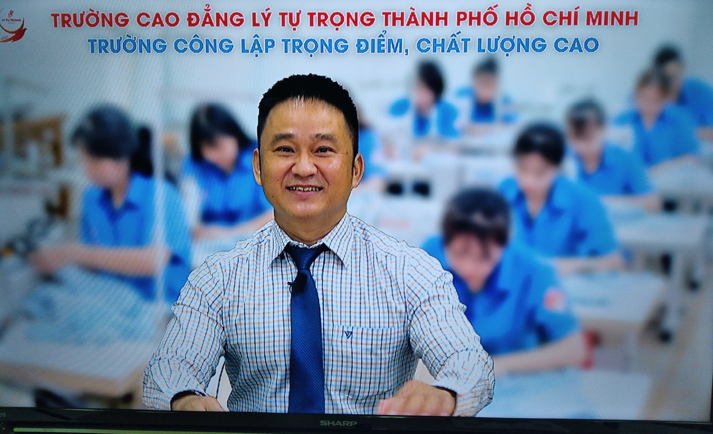
Ths. Nguyễn Ngọc Thọ
Trưởng khoa

CHỨC NĂNG - NHIỆM VỤ
Là đơn vị quản lý chuyên môn của Trường, trực tiếp quản lý toàn diện quá trình tổ chức, phục vụ đào tạo theo lĩnh vực chuyên môn.
*Nhiệm vụ chung
- Quản lý giảng viên, người lao động và người học thuộc khoa theo phân cấp của Hiệu trưởng;
- Lập kế hoạch và tổ chức thực hiện các hoạt động giáo dục đào tạo theo định hướng phát triển chung của Trường, bao gồm: Xây dựng, phát triển chương trình đào tạo được trường giao nhiệm vụ; tổ chức biên soạn đề cương chi tiết các môn học; xây dựng đề án, biên soạn tài liệu, giáo trình theo định hướng phát triển của nhà trường; tổ chức nghiên cứu cải tiến phương pháp giảng dạy, học tập; xây dựng và thực hiện phương pháp kiểm tra, đánh giá kết quả học tập, rèn luyện của HSSV, bảo đảm chuẩn đầu ra của người học theo cam kết đã được công bố, đáp ứng nhu cầu sử dụng của thị trường lao động. Việc phát triển chương trình đào tạo, giáo trình, tài liệu giảng dạy phải thực hiện theo quy định của Bộ Lao động – Thương binh và Xã hội;
- Chịu trách nhiệm trước Hiệu trưởng về chất lượng đào tạo HSSV do khoa quản lý;
- Lập kế hoạch và tổ chức thực hiện các hoạt động khoa học và công nghệ, hợp tác quốc tế; hợp tác với các tổ chức khoa học và công nghệ, cơ sở sản xuất, kinh doanh liên quan đến ngành nghề đào tạo và huy động sự tham gia của doanh nghiệp vào quá trình đào tạo của khoa;
- Xây dựng kế hoạch phát triển đội ngũ giảng viên, ngành nghề đào tạo và cơ sở vật chất phục vụ cho đào tạo và nghiên cứu khoa học, tăng cường điều kiện bảo đảm chất lượng đào tạo;
- Xây dựng kế hoạch và tổ chức thực hiện công tác giáo dục chính trị, tư tưởng, đạo đức, lối sống cho giảng viên, người lao động, người học; có kế hoạch đào tạo, bồi dưỡng nâng cao trình độ chuyên môn, nghiệp vụ cho giảng viên và người lao động khác thuộc khoa;
- Tổ chức đánh giá cán bộ quản lý, giảng viên trong khoa và tham gia đánh giá cán bộ quản lý trong trường theo quy định của nhà trường;
- Lập thời khóa biểu, quản lý nhập điểm các học phần do khoa quản lý;
- Quản lý tài sản, thiết bị kỹ thuật chuyên dùng và cơ sở vật chất phục vụ công tác đào tạo thuộc lĩnh vực do khoa quản lý, sử dụng;
- Đối với các khoa đào tạo chuyên ngành:
- Tổ chức cho HSSV thực tập tại các cơ sở sản xuất;
- Phối hợp với phòng Tuyển sinh – Đào tạo, phòng Công tác Chính trị - Học sinh Sinh viên để khảo sát và đánh giá HSSV;
- Đào tạo các nghề ngắn hạn do khoa phụ trách;
- Đào tạo nâng bậc thợ cho các tổ chức và cá nhân có nhu cầu;
- Làm mô hình học cụ.
- Thực hiện các nhiệm vụ khác do Hiệu trưởng phân công.
*Nhiệm vụ đặc thù của Khoa May – Thời trang
Quản lý, tổ chức giảng dạy và biên soạn chương trình, giáo trình các môn cơ sở ngành, chuyên ngành Công nghệ May – Thời trang cho các bậc đào tạo: Cao đẳng, Trung cấp, Liên thông Cao đẳng và các hệ đào tạo chính quy, không chính quy trong trường và liên kết ngoài trường.

ĐỘI NGŨ
Tổng số giảng viên của Khoa tính tới tháng 10 năm 2021 là 9 người, gồm 1 Trưởng khoa và 8 giảng viên. Trong đó gồm 6 Thạc sĩ và 3 Đại học.

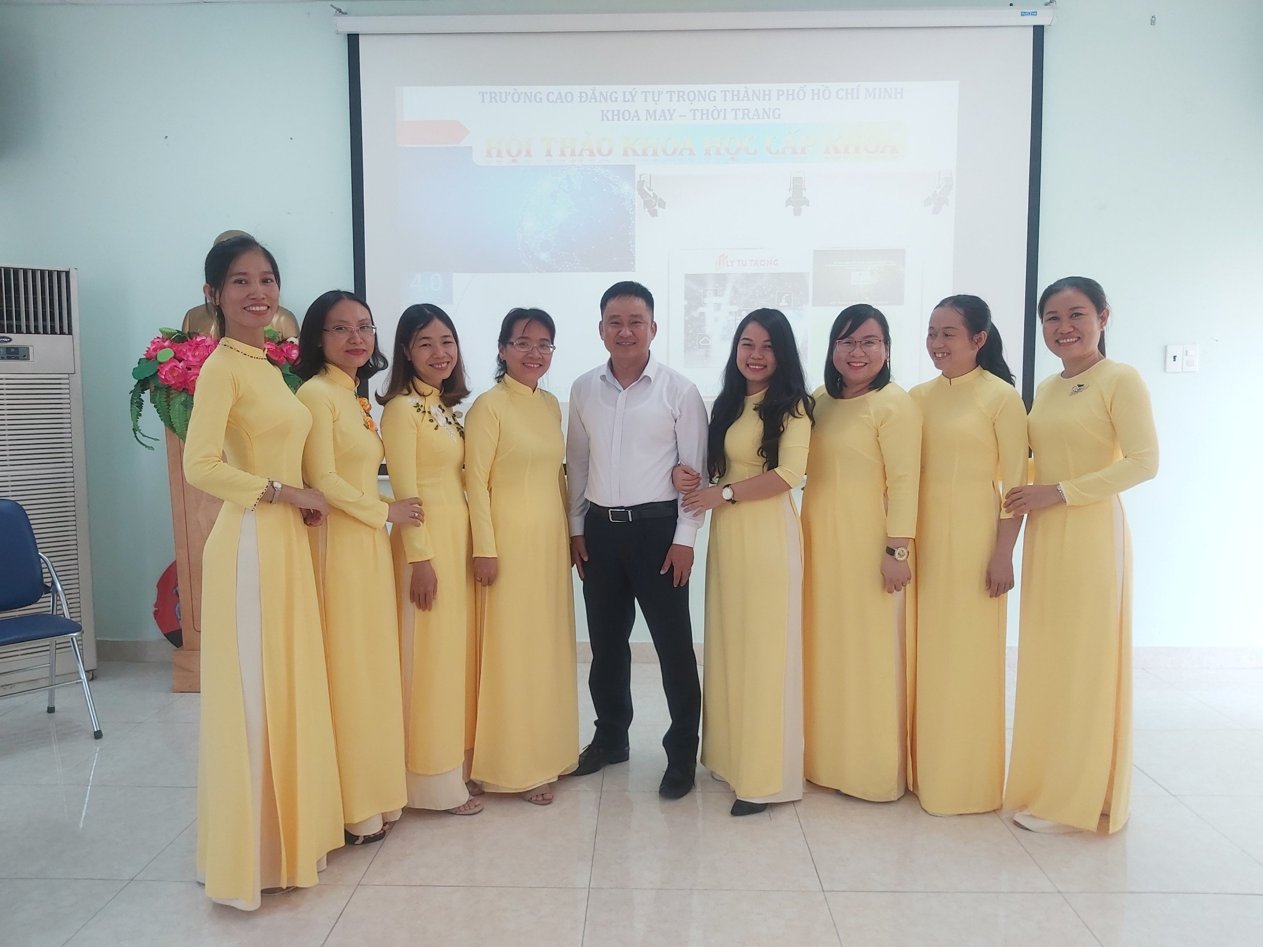
Tập thể giảng viên khoa May - Thời trang
Tập thể giảng viên khoa May - Thời trang

HOẠT ĐỘNG NỔI BẬT ( HOẶC THÀNH TÍCH TIÊU BIỂU CỦA ĐƠN VỊ)
Khoa May - Thời trang luôn bám sát mục tiêu chiến lược phát triển của Nhà trường và hoàn thành xuất sắc chức năng, nhiệm vụ do Nhà trường phân công.
Đào tạo nhân lực chất lượng cao ngành may mặc, thời trang cho thị trường lao động Thành phố Hồ Chí Minh và các tỉnh thành khác.
Nhiều năm liền đơn vị hoàn thành xuất sắc nhiệm vụ, nhiều giảng viên được công nhận giáo viên dạy giỏi cấp Thành phố, chiến sĩ thi đua cấp cơ sở,…
Sinh viên đạt giải nhất kỳ thi Kỹ năng nghề cấp Thành phố năm 2019 và đại diện Thành phố Hồ Chí Minh thi cấp Quốc gia, dự thi vòng Bán kết Quốc gia dự án khởi nghiệp Startup Kite 2021 do Tổng cục Giáo dục nghề nghiệp, Bộ Lao động Thương binh và Xã hội tổ chức vào tháng 10 năm 2021.
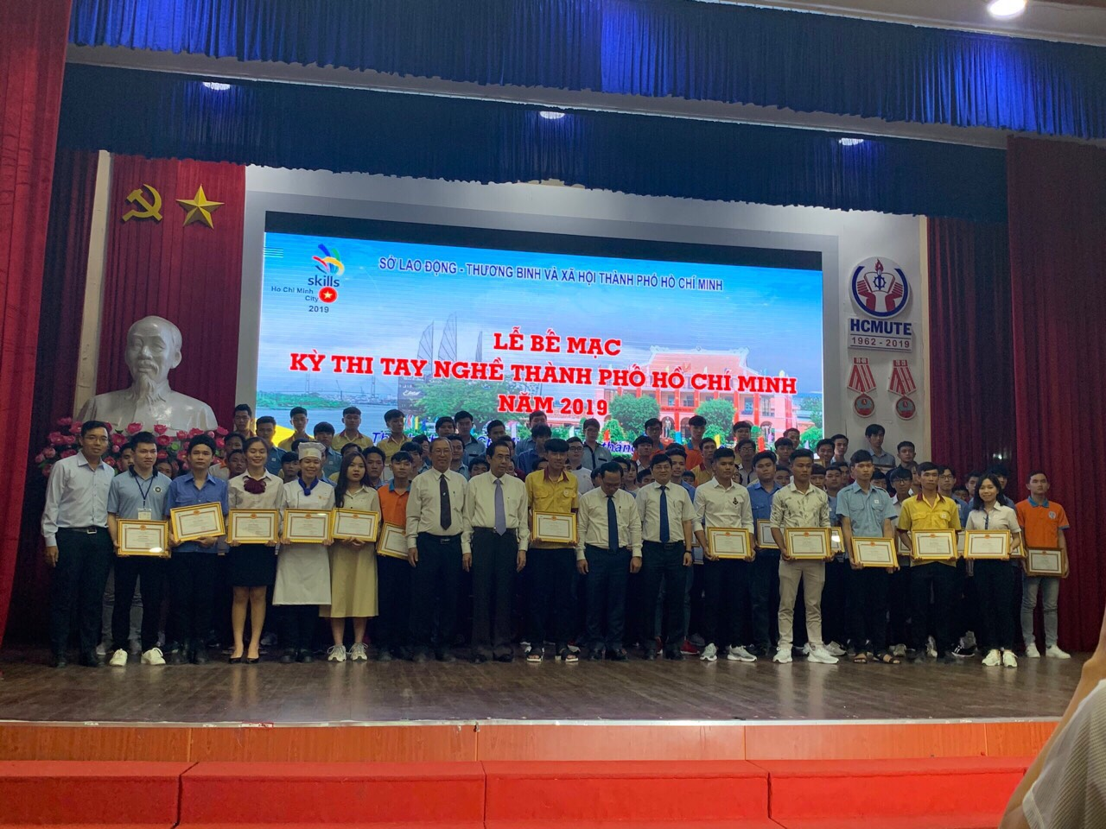
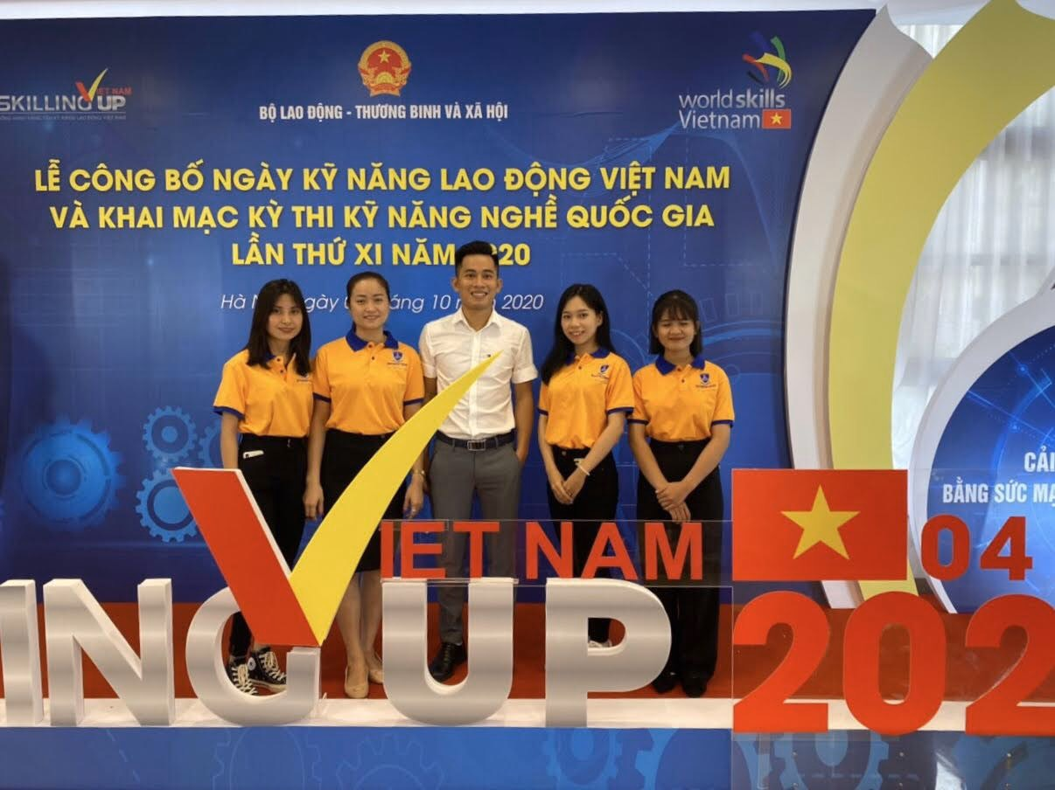
ĐỊNH HƯỚNG PHÁT TRIỂN
Luôn là đơn vị được tin cậy trong việc đào tạo nhân lực chất lượng cao ngành may mặc, thời trang cho thị trường lao động.
Nâng cao năng lực chuyên môn của các Giảng viên nhằm đáp ứng yêu cầu ngày càng cao về giảng dạy: ít nhất 1 giảng viên đạt trình độ Tiến sĩ, 100% đạt trình độ Thạc sĩ.
Liên kết với các doanh nghiệp uy tín, có thương hiệu trong ngành may mặc, thời trang để đào tạo và giải quyết việc làm, học bổng cho sinh viên. Đảm bảo 100% sinh viên có việc làm đúng chuyên ngành sau khi ra trường.
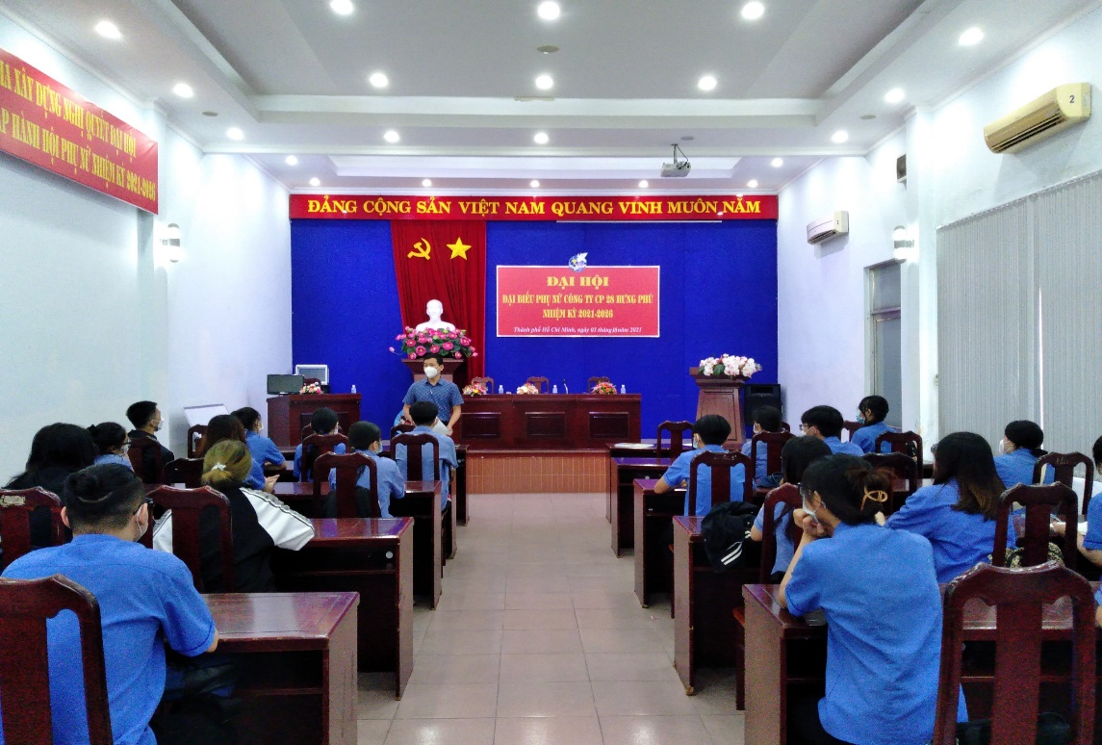
Liên kết đào tạo với Công ty CP 28 Hưng Phú Tổng Công ty May Quân đội

